Evidencia del código de la Pastelería Mil Sabores

Paquetes

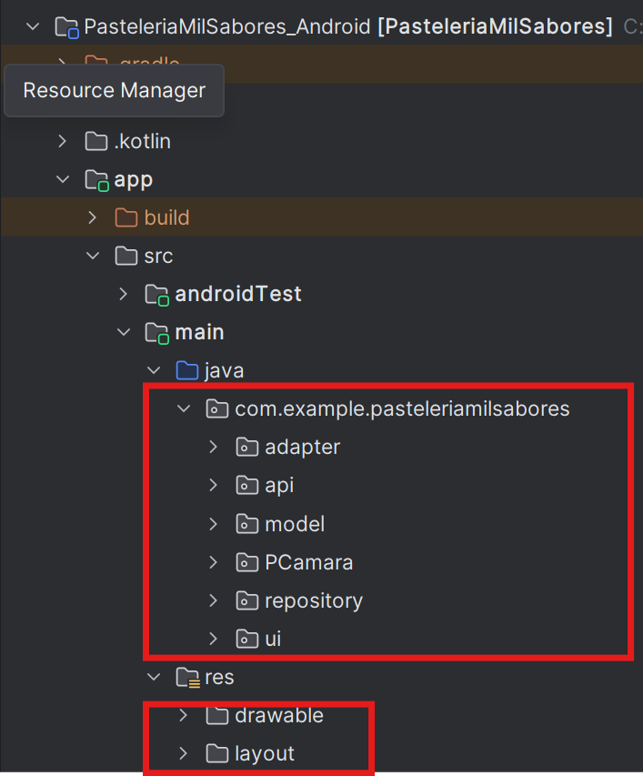

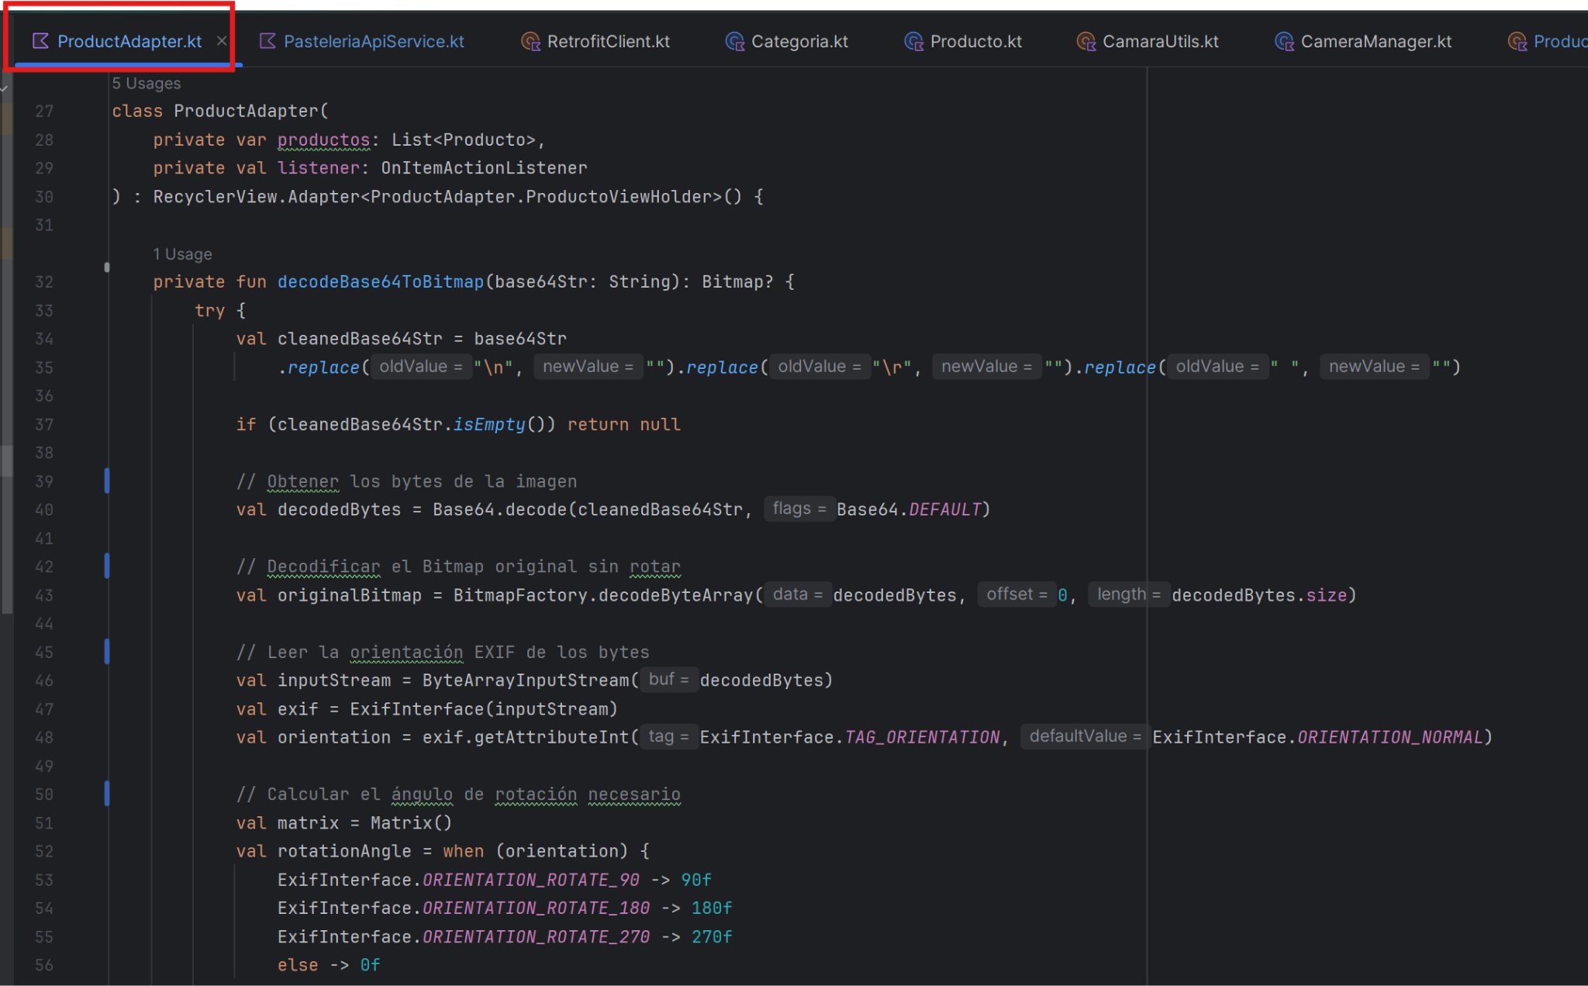
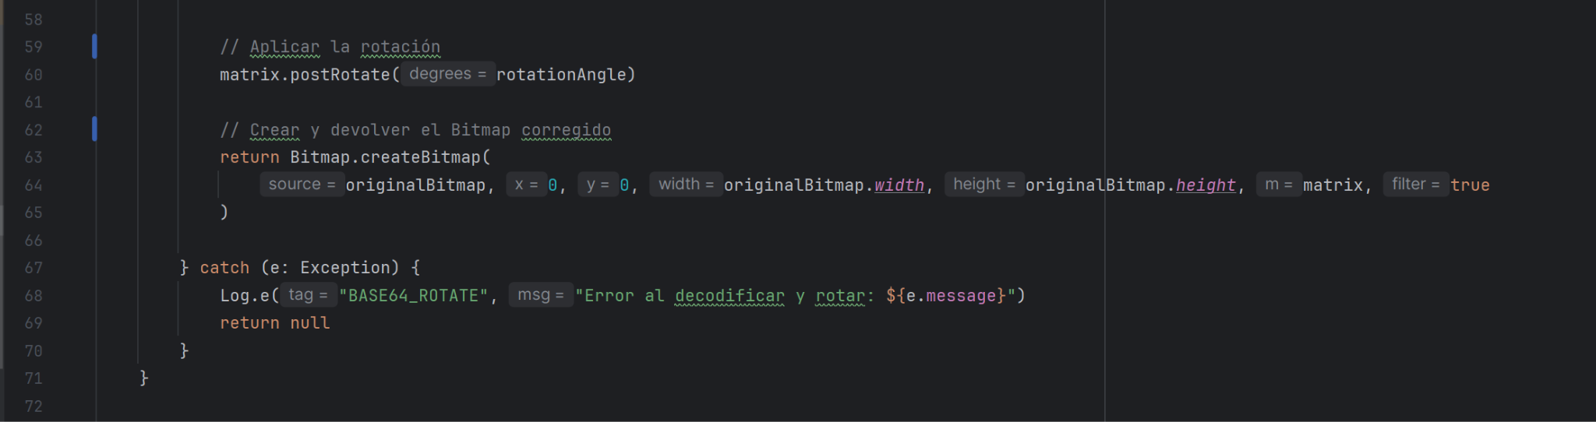
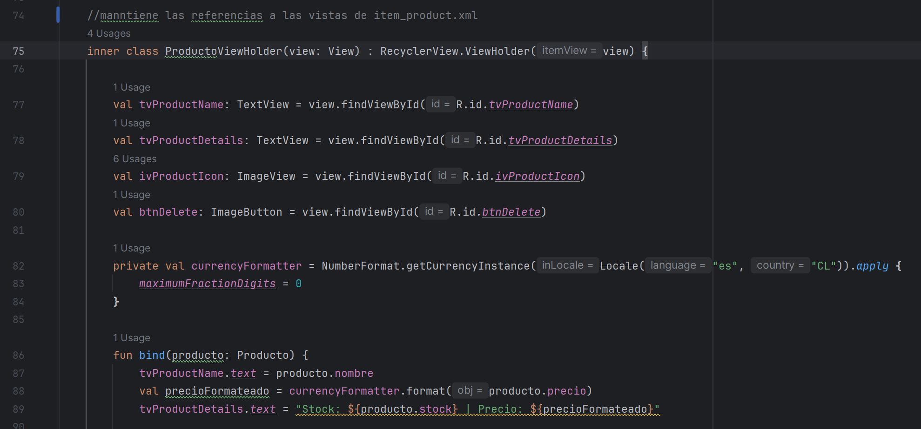
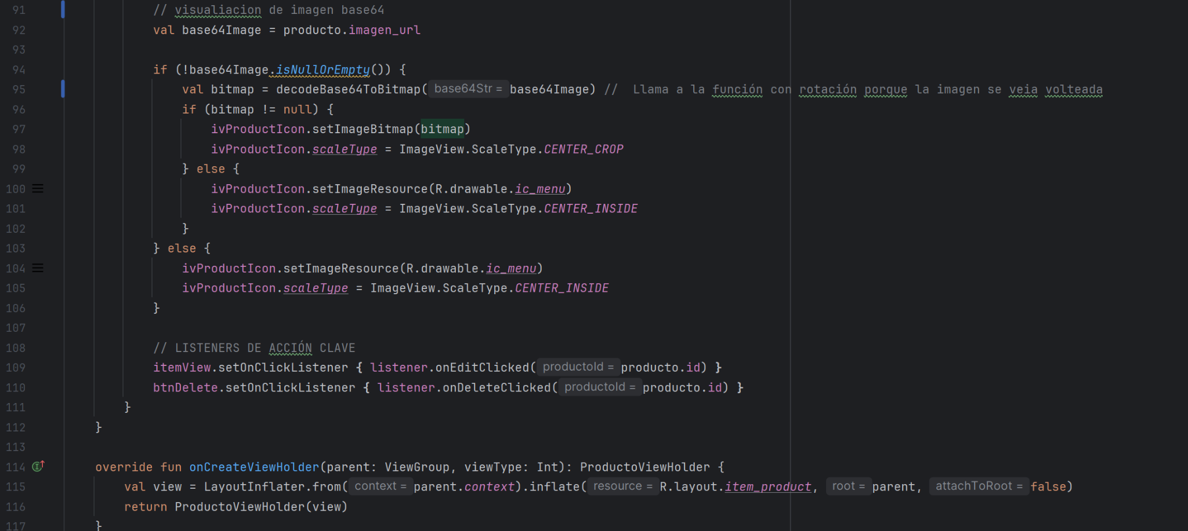
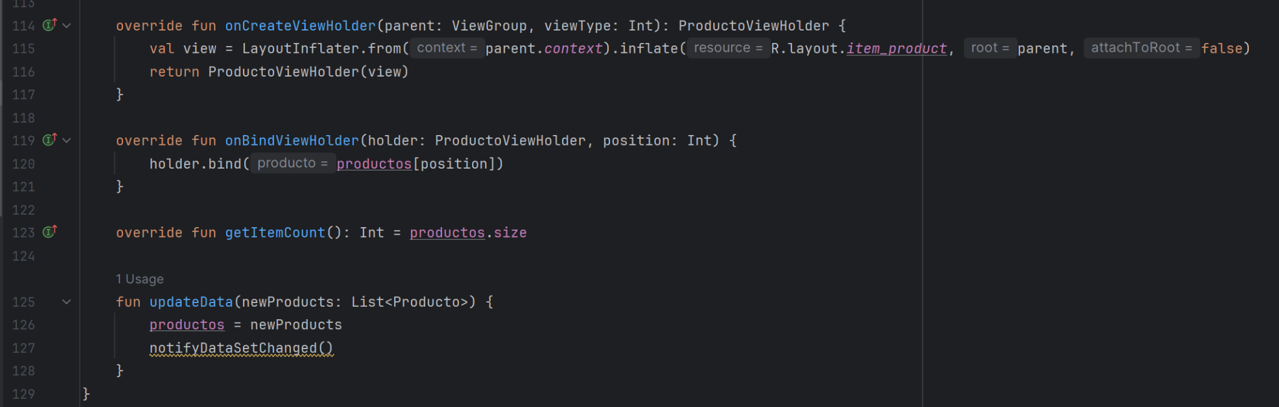

package com.example.pasteleriamilsabores.api

import com.example.pasteleriamilsabores.model.Categoria
import com.example.pasteleriamilsabores.model.Producto
import retrofit2.http.*

data class RespuestaApi(
val status: String,
val message: String
)

interface PasteleriaApiService {

// LEER TODO (Catálogo)
@GET("obtener_producto.php")
suspend fun getProductos(): List<Producto>

// LEER CATEGORÍAS (Spinner)
@GET("obtener_categoria.php")
suspend fun getCategorias(): List<Categoria>

// LEER POR ID (EDITAR)
@GET("obtener_producto_por_id.php")
suspend fun getProductoById(@Query("id") id: Int): Producto

// CREAR (POST)
@POST("guardar_producto.php")
@FormUrlEncoded
suspend fun postProducto(
@Field("codigo_producto") codigo: String,
@Field("nombre") nombre: String,
@Field("descripcion") descripcion: String,
@Field("precio") precio: Int,
@Field("stock") stock: Int,
@Field("stock_critico") stockCritico: Int,
@Field("imagen_url") imagenUrl: String,
@Field("categoria_id") categoriaId: Int
): RespuestaApi

// ACTUALIZAR (PUT)
@PUT("actualizar_producto.php")
@FormUrlEncoded
suspend fun updateProducto(
@Field("id") id: Int,
@Field("codigo_producto") codigo: String,
@Field("nombre") nombre: String,
@Field("descripcion") descripcion: String,
@Field("precio") precio: Int,
@Field("stock") stock: Int,
@Field("stock_critico") stockCritico: Int,
@Field("imagen_url") imagenUrl: String,
@Field("categoria_id") categoriaId: Int
): RespuestaApi

// ELIMINAR (DELETE): CON EL METODO @DELETE NOS DABA ERROR DE RED,
// @DELETE ESTÁ DISEÑADO PARA ELIMINAR UN RECURSO POR LA UTL EJEM /PRODUCTOS/123
// CON @POST SE GARANTIZA QUE EL ID SE MANDE DE MANERA FIABLE EN EL CUERPO DE LA SOLICITUD Y EL PHP DE ELIMINAR
// LO LEE CORRECTAMENTE USANDO parse_str(file_get_contents("php://input"), $DELETE)
@POST("eliminar_producto.php")
@FormUrlEncoded
suspend fun deleteProducto(
@Field("id") id: Int
): RespuestaApi
}

package com.example.pasteleriamilsabores.api

import retrofit2.Retrofit
import com.squareup.moshi.Moshi
import com.squareup.moshi.kotlin.reflect.KotlinJsonAdapterFactory
import retrofit2.converter.moshi.MoshiConverterFactory
import okhttp3.OkHttpClient
import okhttp3.logging.HttpLoggingInterceptor

object RetrofitClient {

// IP del pc (XAMPP). 10.0.2.2 es para el emulador.
private const val BASE_URL = "http://10.0.2.2/pasteleria/"

private val logging = HttpLoggingInterceptor().apply {
level = HttpLoggingInterceptor.Level.BODY
}

private val httpClient = OkHttpClient.Builder()
.addInterceptor(logging)
.build()

private val moshi = Moshi.Builder()
.add(KotlinJsonAdapterFactory())
.build()

private val retrofit = Retrofit.Builder()
.baseUrl(BASE_URL)
.addConverterFactory(MoshiConverterFactory.create(moshi))
.client(httpClient)
.build()

// Objeto de servicio que usamos en el Repositorio
val apiService: PasteleriaApiService by lazy {
retrofit.create(PasteleriaApiService::class.java)
}
}
package com.example.pasteleriamilsabores.model

import com.squareup.moshi.JsonClass

@JsonClass(generateAdapter = true)
data class Categoria(
val id: Int,
val nombre: String
)

package com.example.pasteleriamilsabores.model

import com.squareup.moshi.JsonClass

// Clase de datos que representa un producto de la pastelería
@JsonClass(generateAdapter = true)
data class Producto(
val id: Int,
val codigo_producto: String,
val nombre: String,
val descripcion: String,
val precio: Int,
val stock: Int,
val stock_critico: Int,
val imagen_url: String,
val categoria_id: Int
)

package com.example.pasteleriamilsabores.PCamara

import android.graphics.Bitmap
import android.util.Base64
import java.io.ByteArrayOutputStream

/**
* Objeto Camara Utils
* Convertira la imagen de formato BitMap a Base 64 para enviarla por APi
*/
object CamaraUtils {
fun convertirDeBitMapABase64(bitmap: Bitmap): String {
val outputStream = ByteArrayOutputStream()

// Comprimimos nuestro parametro bitmap
bitmap.compress(Bitmap.CompressFormat.JPEG, 90, outputStream)

// Tomamos el elemento comprimido y lo transformamos a Byte
val byteArray = outputStream.toByteArray()
// Convertimos (codificamos el Byte Array q recibimos como parametro)
return Base64.encodeToString(byteArray, Base64.NO_WRAP)
}
}

package com.example.pasteleriamilsabores.PCamara

import android.content.Context
import android.graphics.Bitmap
import android.graphics.BitmapFactory
import android.graphics.Matrix
import android.util.Log
import androidx.camera.core.*
import androidx.camera.lifecycle.ProcessCameraProvider
import androidx.camera.view.PreviewView
import androidx.core.content.ContextCompat
import java.nio.ByteBuffer
import android.app.Activity // Importar Activity para WindowManager

class CameraManager(private val context: Context) {

private var imageCapture: ImageCapture? = null

// Metodo que inicializa la camara y carga el elemento PreviewView
fun startCamera(previewView: PreviewView) {
val cameraProviderFuture = ProcessCameraProvider.getInstance(context)

cameraProviderFuture.addListener({
val cameraProvider = cameraProviderFuture.get()

val windowManager = (context as Activity).windowManager
val rotation = windowManager.defaultDisplay.rotation

val preview = Preview.Builder()
.setTargetRotation(rotation)
.build().apply {
setSurfaceProvider(previewView.surfaceProvider)
}

imageCapture = ImageCapture.Builder()
.setCaptureMode(ImageCapture.CAPTURE_MODE_MINIMIZE_LATENCY)
.setTargetRotation(rotation)
.build()

try {
cameraProvider.unbindAll()
cameraProvider.bindToLifecycle(
context as androidx.lifecycle.LifecycleOwner,
CameraSelector.DEFAULT_BACK_CAMERA,
preview,
imageCapture
)
} catch (e: Exception) {
Log.e("CameraX", "Error al iniciar cámara", e)
}
}, ContextCompat.getMainExecutor(context))
}

// Funcion tomar foto genera y retorna un bitmap
fun takePhoto(onResult: (Bitmap?) -> Unit) {
val capture = imageCapture ?: return

capture.takePicture(
ContextCompat.getMainExecutor(context),
object : ImageCapture.OnImageCapturedCallback() {
override fun onCaptureSuccess(image: ImageProxy) {
val bitmap = imageProxyToBitmap(image)

// Aplicar la rotación del sensor
val rotationDegrees = image.imageInfo.rotationDegrees
val rotatedBitmap = rotateBitmap(bitmap, rotationDegrees)

image.close()
onResult(rotatedBitmap) // Devolver el Bitmap ya corregido
}

override fun onError(exception: ImageCaptureException) {
Log.e("CameraX", "Error al capturar foto", exception)
onResult(null)
}
}
)
}

private fun imageProxyToBitmap(image: ImageProxy): Bitmap {
val planeProxy = image.planes[0]
val buffer: ByteBuffer = planeProxy.buffer
val bytes = ByteArray(buffer.remaining())
buffer.get(bytes)
return BitmapFactory.decodeByteArray(bytes, 0, bytes.size)
}

/**
* Gira el Bitmap a la orientación correcta usando Matrix.
*/
private fun rotateBitmap(bitmap: Bitmap, rotationDegrees: Int): Bitmap {
if (rotationDegrees == 0) return bitmap // No necesita rotación

val matrix = Matrix().apply {
postRotate(rotationDegrees.toFloat()) // Aplica la rotación
}

return Bitmap.createBitmap(
bitmap,
0,
0,
bitmap.width,
bitmap.height,
matrix,
true // Filtro para mejor calidad
)
}
}

package com.example.pasteleriamilsabores.repository

import com.example.pasteleriamilsabores.api.PasteleriaApiService
import com.example.pasteleriamilsabores.api.RespuestaApi
import com.example.pasteleriamilsabores.api.RetrofitClient
import com.example.pasteleriamilsabores.model.Categoria
import com.example.pasteleriamilsabores.model.Producto
import kotlinx.coroutines.Dispatchers
import kotlinx.coroutines.withContext

/**
* Repositorio central que maneja todas las operaciones de red (API).
* Utiliza Corrutinas para mover las llamadas lentas a un hilo de fondo (Dispatchers.IO).
*/
object ProductosApiRepository {

// Inicializa el servicio Retrofit
private val apiService: PasteleriaApiService = RetrofitClient.apiService

//LEER READ
// Obtiene la lista de todos los productos (Catálogo)
suspend fun getProductos(): Result<List<Producto>> =
withContext(Dispatchers.IO) {
runCatching {
apiService.getProductos()
}
}

// Obtiene la lista de categorías (Spinner)
suspend fun getCategorias(): Result<List<Categoria>> =
withContext(Dispatchers.IO) {
runCatching {
apiService.getCategorias()
}
}

// Obtiene un solo producto por ID (para Edición)
suspend fun getProductoById(id: Int): Result<Producto> =
withContext(Dispatchers.IO) {
runCatching {
apiService.getProductoById(id)
}
}

// CREATE
// Inserta un producto nuevo en la BD
suspend fun postProducto(
codigo: String,
nombre: String,
descripcion: String,
precio: Int,
stock: Int,
stockCritico: Int,
imagenUrl: String,
categoriaId: Int
): Result<RespuestaApi> =
withContext(Dispatchers.IO) {
runCatching {
apiService.postProducto(
codigo, nombre, descripcion, precio, stock, stockCritico, imagenUrl, categoriaId
)
}
}

//UPDATE
// Modifica un producto existente, requiere el 'id'.
suspend fun updateProducto(
id: Int, // El ID es clave para la actualización
codigo: String,
nombre: String,
descripcion: String,
precio: Int,
stock: Int,
stockCritico: Int,
imagenUrl: String,
categoriaId: Int
): Result<RespuestaApi> =
withContext(Dispatchers.IO) {
runCatching {
apiService.updateProducto(
id, codigo, nombre, descripcion, precio, stock, stockCritico, imagenUrl, categoriaId
)
}
}

//DELETE
// Elimina un producto por su ID.
suspend fun deleteProducto(id: Int): Result<RespuestaApi> =
withContext(Dispatchers.IO) {
runCatching {
apiService.deleteProducto(id)
}
}
}

package com.example.pasteleriamilsabores.ui

import android.Manifest
import android.app.Activity
import android.content.Intent
import android.content.pm.PackageManager
import android.graphics.Bitmap
import android.graphics.ImageDecoder
import android.net.Uri
import android.os.Build
import android.os.Bundle
import android.provider.MediaStore
import android.util.Log
import android.view.View
import android.widget.Button
import android.widget.ImageView
import android.widget.Toast
import androidx.activity.result.contract.ActivityResultContracts
import androidx.appcompat.app.AppCompatActivity
import androidx.camera.view.PreviewView
import androidx.core.app.ActivityCompat
import androidx.core.content.ContextCompat
import com.example.pasteleriamilsabores.R
import com.example.pasteleriamilsabores.PCamara.CameraManager
import com.example.pasteleriamilsabores.PCamara.CamaraUtils

class CameraActivity : AppCompatActivity() {

private var cameraManager: CameraManager? = null
private lateinit var previewView: PreviewView
private lateinit var contenedorFoto: ImageView
private lateinit var btnTomarFoto: Button
private lateinit var btnCancelar: Button
private lateinit var btnCargarGaleria: Button

private val CAMERA_PERMISSION_REQUEST_CODE = 101 // Código para la solicitud de permiso

//LAUNCHER para obtener contenido (Galería)
private val galleryLauncher = registerForActivityResult(
ActivityResultContracts.GetContent()
) { uri: Uri? ->
if (uri != null) {
handleGalleryImageUri(uri) // Procesa la imagen seleccionada
} else {
Toast.makeText(this, "Selección de galería cancelada.", Toast.LENGTH_SHORT).show()
}
}

override fun onCreate(savedInstanceState: Bundle?) {
super.onCreate(savedInstanceState)
setContentView(R.layout.activity_camera)

// 1. Inicialización de Vistas
btnTomarFoto = findViewById(R.id.btn_tomar_foto)
btnCancelar = findViewById(R.id.btn_cancelar_foto)
btnCargarGaleria = findViewById(R.id.btn_cargar_galeria) // Inicializa botón de galería
contenedorFoto = findViewById(R.id.imgv_foto)
previewView = findViewById(R.id.previewView)

btnTomarFoto.isEnabled = false

// 2. Control de Permisos
if (ContextCompat.checkSelfPermission(this, Manifest.permission.CAMERA)
== PackageManager.PERMISSION_GRANTED
) {
setupCamera()
} else {
ActivityCompat.requestPermissions(
this,
arrayOf(Manifest.permission.CAMERA),
CAMERA_PERMISSION_REQUEST_CODE
)
}

// 3. Listeners
btnTomarFoto.setOnClickListener {
tomarFotoYDevolverResultado()
}

btnCancelar.setOnClickListener {
setResult(Activity.RESULT_CANCELED) // Enviar código de cancelación
finish()
}

btnCargarGaleria.setOnClickListener {
// Lanza el selector de imágenes de la galería
galleryLauncher.launch("image/*")
}
}

// LOGICA DE CAMARA Y BASE64

//Toma la foto con CameraX, codifica y devuelve el resultado a MainActivity3.

private fun tomarFotoYDevolverResultado() {
cameraManager?.takePhoto { bitmap ->
if (bitmap != null) {
// Muestra la foto capturada al usuario
previewView.visibility = View.GONE
contenedorFoto.visibility = View.VISIBLE
contenedorFoto.setImageBitmap(bitmap)

// Codificar a Base64
val base64 = CamaraUtils.convertirDeBitMapABase64(bitmap)

// Devolver resultado a MainActivity3
val resultIntent = Intent()
resultIntent.putExtra("IMAGE_BASE64", base64)

setResult(Activity.RESULT_OK, resultIntent)
finish()

} else {
Toast.makeText(this, "Error al capturar", Toast.LENGTH_SHORT).show()
setResult(Activity.RESULT_CANCELED)
finish()
}
} ?: Toast.makeText(this, "Cámara no lista", Toast.LENGTH_SHORT).show()
}

// PROCESA LA IMAGEN QUE ESCOGEMOS DE LA GALERIA Y LA CONVIERTE A BASE64
private fun handleGalleryImageUri(uri: Uri) {
try {
// Lee la URI como un Bitmap (maneja compatibilidad de versiones)
val bitmap = if (Build.VERSION.SDK_INT >= Build.VERSION_CODES.P) {
ImageDecoder.decodeBitmap(ImageDecoder.createSource(contentResolver, uri))
} else {
@Suppress("DEPRECATION")
MediaStore.Images.Media.getBitmap(contentResolver, uri)
}

// Muestra y convierte a Base64
previewView.visibility = View.GONE
contenedorFoto.visibility = View.VISIBLE
contenedorFoto.setImageBitmap(bitmap)

val base64 = CamaraUtils.convertirDeBitMapABase64(bitmap)

// Devolver resultado a MainActivity3
val resultIntent = Intent()
resultIntent.putExtra("IMAGE_BASE64", base64)
setResult(Activity.RESULT_OK, resultIntent)
finish()

} catch (e: Exception) {
Log.e("GALLERY_LOAD", "Error al procesar imagen de galería: ${e.message}", e)
Toast.makeText(this, "Error al cargar la imagen de galería.", Toast.LENGTH_LONG).show()
setResult(Activity.RESULT_CANCELED)
finish()
}
}

//Inicializa el CameraManager y la vista previa.

private fun setupCamera() {
cameraManager = CameraManager(this)
cameraManager?.startCamera(previewView)
btnTomarFoto.isEnabled = true
}

// MANEJO DE PERMISOS
override fun onRequestPermissionsResult(
requestCode: Int,
permissions: Array<out String>,
grantResults: IntArray
) {
super.onRequestPermissionsResult(requestCode, permissions, grantResults)
if (requestCode == CAMERA_PERMISSION_REQUEST_CODE && grantResults.isNotEmpty() &&
grantResults[0] == PackageManager.PERMISSION_GRANTED
) {
setupCamera()
} else {
Toast.makeText(this, "Permiso de cámara denegado", Toast.LENGTH_SHORT).show()
setResult(Activity.RESULT_CANCELED)
finish()
}
}
}

package com.example.pasteleriamilsabores.ui

import android.content.Intent
import android.os.Bundle
import android.widget.Button
import android.widget.EditText
import android.widget.Toast
import androidx.activity.enableEdgeToEdge
import androidx.appcompat.app.AppCompatActivity
import androidx.core.view.ViewCompat
import androidx.core.view.WindowInsetsCompat
import com.example.pasteleriamilsabores.R

class MainActivity : AppCompatActivity() {
override fun onCreate(savedInstanceState: Bundle?) {
super.onCreate(savedInstanceState)
enableEdgeToEdge()
setContentView(R.layout.activity_main)
ViewCompat.setOnApplyWindowInsetsListener(findViewById(R.id.main)) { v, insets ->
val systemBars = insets.getInsets(WindowInsetsCompat.Type.systemBars())
v.setPadding(systemBars.left, systemBars.top, systemBars.right, systemBars.bottom)
insets
}

// Constantes para las credenciales de la pastelería
val ADMIN_USER = "admin"
val ADMIN_PASS = "123"

// 1. Declaramos variables con los elementos layout
val etUsername: EditText = findViewById(R.id.etUsername)
val etPassword: EditText = findViewById(R.id.etPassword)
val btnLogin: Button = findViewById(R.id.btnLogin)

// Accion sobre el boton
btnLogin.setOnClickListener{
val enteredUser = etUsername.text.toString()
val enteredPass = etPassword.text.toString()

if(enteredUser == ADMIN_USER && enteredPass == ADMIN_PASS){

// AUTENTICACIÓN EXITOSA

// Crea el Intent para navegar a MainActivity2 (Dashboard)
val dashboardIntent = Intent(this, MainActivity2::class.java)

startActivity(dashboardIntent)

// mensajde de bienvenida
Toast.makeText(this, "Bienvenido, Administrador.", Toast.LENGTH_SHORT).show()

// Cierra la Activity de Login para evitar volver atrás
finish()

}else {

// AUTENTICACIÓN FALLIDA
Toast.makeText(this, "Error: usuario o contraseña incorrectos.", Toast.LENGTH_LONG)
.show()

// Limpiar solo el campo de contraseña
etPassword.text
}
}
}
}

package com.example.pasteleriamilsabores.ui

import android.app.Activity
import android.content.Intent
import android.os.Bundle
import android.util.Log
import android.view.View
import android.widget.TextView
import android.widget.Toast
import androidx.activity.result.contract.ActivityResultContracts
import androidx.appcompat.app.AlertDialog
import androidx.appcompat.app.AppCompatActivity
import androidx.lifecycle.lifecycleScope
import androidx.recyclerview.widget.LinearLayoutManager
import androidx.recyclerview.widget.RecyclerView
import com.example.pasteleriamilsabores.R
import com.example.pasteleriamilsabores.adapter.ProductAdapter
import com.example.pasteleriamilsabores.adapter.OnItemActionListener
import com.example.pasteleriamilsabores.model.Producto
import com.example.pasteleriamilsabores.repository.ProductosApiRepository
import kotlinx.coroutines.launch

class MainActivity2 : AppCompatActivity(), OnItemActionListener {

// Declaraciones de Vistas y Datos
private var productosList: List<Producto> = emptyList()
private lateinit var recyclerView: RecyclerView
private lateinit var tvProductsCount: TextView
private lateinit var productAdapter: ProductAdapter // Variable para guardar el adaptador

//LAUNCHER DE RESULTADOS (Para refrescar después de MainActivity3)
private val cargarProductoLauncher = registerForActivityResult(
ActivityResultContracts.StartActivityForResult()
) { result ->
// Si se devuelve RESULT_OK (se guardó o editó un producto)
if (result.resultCode == Activity.RESULT_OK) {
Toast.makeText(this, "Operación exitosa. Recargando lista...", Toast.LENGTH_SHORT).show()

//Recarga los datos reales de la API
cargarProductosDesdeApi()
}
}

override fun onCreate(savedInstanceState: Bundle?) {
super.onCreate(savedInstanceState)
setContentView(R.layout.activity_main2)

// Inicialización de Vistas
tvProductsCount = findViewById(R.id.tvProductsCount)
recyclerView = findViewById(R.id.recyclerViewProducts)

// Configurar el RecyclerView y el adaptador inicial
recyclerView.layoutManager = LinearLayoutManager(this)

// Inicializa el adaptador con una lista vacía y pasándose a sí mismo como listener
productAdapter = ProductAdapter(productosList, this)
recyclerView.adapter = productAdapter

// Carga inicial de productos
cargarProductosDesdeApi()
}

// implementamos Corrutinas para obtener la lista de productos de la API.

private fun cargarProductosDesdeApi() {
lifecycleScope.launch {

val resultado = ProductosApiRepository.getProductos()

resultado.onSuccess { productos ->
// Éxito: Los datos de la BD llegan correctamente
productosList = productos
actualizarUI(productosList)
}.onFailure { exception ->
// Falla: Error de red, PHP caído, o JSON malformado
Toast.makeText(this@MainActivity2, "Error al cargar productos: ${exception.message}", Toast.LENGTH_LONG).show()
Log.e("API_LOAD", "Fallo al cargar productos desde la API", exception)
actualizarUI(emptyList())
}
}
}

// actualizacion de la interfaz
private fun actualizarUI(productos: List<Producto>) {
// 1. Contador
tvProductsCount.text = getString(R.string.products_loaded_count, productos.size)

// 2. Notificar al adaptador que los datos han cambiado
(recyclerView.adapter as ProductAdapter).updateData(productos)

}

//Edición: Se llama cuando el usuario hace clic en el ítem o botón de edición OnItemActionListener

override fun onEditClicked(productoId: Int) {
val intent = Intent(this, MainActivity3::class.java).apply {
// Pasamos el ID del producto seleccionado para la edición
putExtra("PRODUCT_ID", productoId)
}
// Usamos el Launcher para abrir la actividad y esperar el resultado
cargarProductoLauncher.launch(intent)
}

//Eliminación: Se llama cuando el usuario hace clic en el botón de eliminar.

override fun onDeleteClicked(productoId: Int) {
// Mostrar diálogo de confirmación antes de la eliminación
AlertDialog.Builder(this)
.setTitle("Confirmar Eliminación")
.setMessage("¿Estás seguro de que quieres eliminar el producto ID $productoId?")
.setPositiveButton("Sí, Eliminar") { _, _ ->
ejecutarEliminacion(productoId)
}
.setNegativeButton("Cancelar", null)
.show()
}

// Función de ejecución asíncrona para eliminar un producto
private fun ejecutarEliminacion(productoId: Int) {
lifecycleScope.launch {
val resultado = ProductosApiRepository.deleteProducto(productoId)

resultado.onSuccess { respuesta ->
if (respuesta.status == "success") {
Toast.makeText(this@MainActivity2, "Éxito: ${respuesta.message}", Toast.LENGTH_LONG).show()
cargarProductosDesdeApi() // Refresca la lista inmediatamente
} else {
Toast.makeText(this@MainActivity2, "Error al eliminar: ${respuesta.message}", Toast.LENGTH_LONG).show()
}
}.onFailure { exception ->
Toast.makeText(this@MainActivity2, "Error de red al eliminar.", Toast.LENGTH_LONG).show()
}
}
}

//Maneja el clic en el botón '+' del XML (Crear Producto).

public fun onAddProductClicked(view: View) {
val intent = Intent(this, MainActivity3::class.java)
// Usamos el Launcher para abrir la actividad y esperar el resultado
cargarProductoLauncher.launch(intent)
}

//Maneja el clic en el botón de Logout (simulación).

public fun onLogoutClicked(view: View) {
Toast.makeText(this, "Cerrando sesión.", Toast.LENGTH_SHORT).show()
val intent = Intent(this, MainActivity::class.java)
startActivity(intent)
finish()
}
}

package com.example.pasteleriamilsabores.ui

import android.Manifest
import android.app.Activity
import android.content.Intent
import android.content.pm.PackageManager
import android.graphics.Bitmap
import android.graphics.BitmapFactory
import android.os.Bundle
import android.util.Base64
import android.util.Log
import android.view.View
import android.widget.*
import androidx.activity.result.contract.ActivityResultContracts
import androidx.appcompat.app.AppCompatActivity
import androidx.core.app.ActivityCompat
import androidx.core.content.ContextCompat
import androidx.lifecycle.lifecycleScope
import com.example.pasteleriamilsabores.R
import com.example.pasteleriamilsabores.model.Categoria
import com.example.pasteleriamilsabores.model.Producto
import com.example.pasteleriamilsabores.repository.ProductosApiRepository
import kotlinx.coroutines.launch
import androidx.exifinterface.media.ExifInterface
import android.graphics.Matrix
import java.io.ByteArrayInputStream

class MainActivity3 : AppCompatActivity() {

// Declaraciones de Vistas
private lateinit var etProductCode: EditText
private lateinit var etProductName: EditText
private lateinit var etProductDescription: EditText
private lateinit var etProductPrice: EditText
private lateinit var etProductStock: EditText
private lateinit var etCriticalStock: EditText
private lateinit var etImageUrl: EditText
private lateinit var spinnerCategory: Spinner
private lateinit var btnSaveProduct: Button
private lateinit var ivProductPreview: ImageView
private lateinit var flImagePicker: FrameLayout
private lateinit var tvImagePlaceholder: TextView

private var listaCategorias: List<Categoria> = emptyList()
private var base64Image: String? = null // Cadena Base64 para enviar a la API

// Variables de modo y edición
private var productoIdParaEdicion: Int = 0
private var productoCargado: Producto? = null
private val CAMERA_REQUEST_CODE = 102

// LAUNCHER DE RESULTADOS (Cámara)
private val cameraLauncher = registerForActivityResult(
ActivityResultContracts.StartActivityForResult()
) { result ->
if (result.resultCode == Activity.RESULT_OK) {
val base64 = result.data?.getStringExtra("IMAGE_BASE64")
if (base64 != null) {
base64Image = base64 // Asigna la cadena Base64

// VISUALIZACIÓN: Decodifica, limpia y rota el Bitmap
val bitmap = decodeBase64ToBitmap(base64)
if (bitmap != null) {
ivProductPreview.setImageBitmap(bitmap)
ivProductPreview.visibility = View.VISIBLE

// Oculta el placeholder y el campo de URL/texto
etImageUrl.visibility = View.GONE
tvImagePlaceholder.visibility = View.GONE
}

Toast.makeText(this, "Foto cargada y codificada.", Toast.LENGTH_SHORT).show()

} else {
Toast.makeText(this, "Error: No se recibió la imagen.", Toast.LENGTH_SHORT).show()
}
} else {
Toast.makeText(this, "Captura cancelada.", Toast.LENGTH_SHORT).show()
}
}

override fun onCreate(savedInstanceState: Bundle?) {
super.onCreate(savedInstanceState)
setContentView(R.layout.activity_main3)

// Inicialización de Vistas
etProductCode = findViewById(R.id.etProductCode)
etProductName = findViewById(R.id.etProductName)
etProductDescription = findViewById(R.id.etProductDescription)
etProductPrice = findViewById(R.id.etProductPrice)
etProductStock = findViewById(R.id.etProductStock)
etCriticalStock = findViewById(R.id.etCriticalStock)
etImageUrl = findViewById(R.id.etImageUrl)
spinnerCategory = findViewById(R.id.spinnerCategory)
btnSaveProduct = findViewById(R.id.btnSaveProduct)
ivProductPreview = findViewById(R.id.ivProductPreview)
flImagePicker = findViewById(R.id.flImagePicker)
tvImagePlaceholder = findViewById(R.id.tvImagePlaceholder)

// 3. Detección de Modo Edición/Creación
productoIdParaEdicion = intent.getIntExtra("PRODUCT_ID", 0)
val formTitle = findViewById<TextView>(R.id.tvFormTitle)

if (productoIdParaEdicion != 0) {
formTitle.text = "Editar Producto"
btnSaveProduct.text = "ACTUALIZAR PRODUCTO"
cargarDatosDeEdicion(productoIdParaEdicion)
} else {
formTitle.text = "Crear Nuevo Producto"
btnSaveProduct.text = "GUARDAR PRODUCTO"
}

// 4. Listeners
cargarCategorias()
btnSaveProduct.setOnClickListener {
guardarOActualizarProducto()
}
}

// UTILIDAD DE IMAGEN: DECODIFICACIÓN Y ROTACIÓN EXIF

//Convierte una cadena Base64 a un objeto Bitmap, limpiando la cadena
//y aplicando la corrección de rotación EXIF (solución a la imagen de lado).

private fun decodeBase64ToBitmap(base64Str: String): Bitmap? {
try {
// Limpieza de Base64
val cleanedBase64Str = base64Str.replace("\n", "").replace("\r", "").replace(" ", "")
if (cleanedBase64Str.isEmpty()) return null

// Obtener los bytes de la imagen
val decodedBytes = Base64.decode(cleanedBase64Str, Base64.DEFAULT)

// Decodificar el Bitmap original
val originalBitmap = BitmapFactory.decodeByteArray(decodedBytes, 0, decodedBytes.size)

// Leer la orientación EXIF de los bytes para aplicar la rotación
val inputStream = ByteArrayInputStream(decodedBytes)
val exif = ExifInterface(inputStream)
val orientation = exif.getAttributeInt(ExifInterface.TAG_ORIENTATION, ExifInterface.ORIENTATION_NORMAL)

// Calcular el ángulo de rotación
val matrix = Matrix()
val rotationAngle = when (orientation) {
ExifInterface.ORIENTATION_ROTATE_90 -> 90f
ExifInterface.ORIENTATION_ROTATE_180 -> 180f
ExifInterface.ORIENTATION_ROTATE_270 -> 270f
else -> 0f
}

// Aplicar la rotación
matrix.postRotate(rotationAngle)

// Crear y devolver el Bitmap corregido
return Bitmap.createBitmap(
originalBitmap, 0, 0, originalBitmap.width, originalBitmap.height, matrix, true
)

} catch (e: Exception) {
// Si falla la rotación devuelve un Bitmap simple
try {
val cleanedBase64Str = base64Str.replace("\n", "").replace("\r", "").replace(" ", "")
val decodedBytes = Base64.decode(cleanedBase64Str, Base64.DEFAULT)
return BitmapFactory.decodeByteArray(decodedBytes, 0, decodedBytes.size)
} catch (e2: Exception) {
Log.e("BASE64_DECODE_FAIL", "Fallo total al decodificar: ${e.message}")
return null
}
}
}

//Lanza la actividad de la cámara/galería.

fun onImagePickerClicked(view: View) {
if (ContextCompat.checkSelfPermission(this, Manifest.permission.CAMERA)
== PackageManager.PERMISSION_GRANTED) {

val intent = Intent(this, CameraActivity::class.java)
cameraLauncher.launch(intent)

} else {
ActivityCompat.requestPermissions(
this,
arrayOf(Manifest.permission.CAMERA),
CAMERA_REQUEST_CODE
)
}
}

override fun onRequestPermissionsResult(
requestCode: Int,
permissions: Array<out String>,
grantResults: IntArray
) {
super.onRequestPermissionsResult(requestCode, permissions, grantResults)
if (requestCode == CAMERA_REQUEST_CODE && grantResults.isNotEmpty() &&
grantResults[0] == PackageManager.PERMISSION_GRANTED
) {
val intent = Intent(this, CameraActivity::class.java)
cameraLauncher.launch(intent)
} else {
Toast.makeText(this, "Permiso de cámara denegado.", Toast.LENGTH_LONG).show()
}
}

// LÓGICA DE crud

private fun cargarCategorias() {
lifecycleScope.launch {
val resultado = ProductosApiRepository.getCategorias()

resultado.onSuccess { categorias ->
listaCategorias = categorias
val nombresCategorias = categorias.map { it.nombre }

val adapter = ArrayAdapter(
this@MainActivity3,
android.R.layout.simple_spinner_dropdown_item,
nombresCategorias
)
spinnerCategory.adapter = adapter

if (productoIdParaEdicion != 0 && productoCargado != null) {
seleccionarCategoriaEnSpinner(productoCargado!!.categoria_id)
}
}.onFailure { exception ->
Toast.makeText(this@MainActivity3, "Error al cargar categorías.", Toast.LENGTH_LONG).show()
}
}
}

private fun cargarDatosDeEdicion(id: Int) {
lifecycleScope.launch {
val resultado = ProductosApiRepository.getProductoById(id)

resultado.onSuccess { producto ->
productoCargado = producto

// Rellenar los campos
etProductCode.setText(producto.codigo_producto)
etProductName.setText(producto.nombre)
etProductDescription.setText(producto.descripcion)
etProductPrice.setText(producto.precio.toString())
etProductStock.setText(producto.stock.toString())
etCriticalStock.setText(producto.stock_critico.toString())
etImageUrl.setText(producto.imagen_url)

// Cargar y mostrar la imagen Base64 rotada
if (!producto.imagen_url.isNullOrEmpty()) {
val bitmap = decodeBase64ToBitmap(producto.imagen_url)
if (bitmap != null) {
ivProductPreview.setImageBitmap(bitmap)
ivProductPreview.visibility = View.VISIBLE
tvImagePlaceholder.visibility = View.GONE
etImageUrl.visibility = View.GONE
base64Image = producto.imagen_url // Mantener el Base64 cargado para actualizar
}
}

if (listaCategorias.isNotEmpty()) {
seleccionarCategoriaEnSpinner(producto.categoria_id)
}

}.onFailure { exception ->
Toast.makeText(this@MainActivity3, "Error al cargar producto para edición.", Toast.LENGTH_LONG).show()
productoIdParaEdicion = 0
btnSaveProduct.text = "GUARDAR PRODUCTO"
}
}
}

private fun seleccionarCategoriaEnSpinner(categoriaId: Int) {
if (listaCategorias.isNotEmpty()) {
val index = listaCategorias.indexOfFirst { it.id == categoriaId }
if (index != -1) {
spinnerCategory.setSelection(index)
}
}
}

// FUNCIÓN DE GUARDADO O ACTUALIZACIÓN (POST / PUT)
private fun guardarOActualizarProducto() {

// 1. Recolección de Datos
val codigo = etProductCode.text.toString()
val nombre = etProductName.text.toString()
val descripcion = etProductDescription.text.toString()
val precio = etProductPrice.text.toString().toIntOrNull() ?: 0
val stock = etProductStock.text.toString().toIntOrNull() ?: 0
val stockCritico = etCriticalStock.text.toString().toIntOrNull() ?: 0

val posicionSeleccionada = spinnerCategory.selectedItemPosition
val categoriaId: Int = if (posicionSeleccionada >= 0 && listaCategorias.isNotEmpty()) {
listaCategorias[posicionSeleccionada].id
} else {
1
}

// Prioriza la cadena Base64; si no, usa el texto del EditText
val imagenUrlParaApi = base64Image ?: etImageUrl.text.toString()

// Validación
if (nombre.isEmpty() || precio <= 0 || stock <= 0 || codigo.isEmpty() || imagenUrlParaApi.isEmpty()) {
Toast.makeText(this, "Complete todos los campos obligatorios.", Toast.LENGTH_LONG).show()
return
}

// Ejecutar Corrutina y API
lifecycleScope.launch {

val resultado = if (productoIdParaEdicion != 0) {
//llma a put
ProductosApiRepository.updateProducto(
id = productoIdParaEdicion,
codigo = codigo, nombre = nombre, descripcion = descripcion, precio = precio,
stock = stock, stockCritico = stockCritico, imagenUrl = imagenUrlParaApi, categoriaId = categoriaId
)
} else {
//llama a post
ProductosApiRepository.postProducto(
codigo = codigo, nombre = nombre, descripcion = descripcion, precio = precio,
stock = stock, stockCritico = stockCritico, imagenUrl = imagenUrlParaApi, categoriaId = categoriaId
)
}

// Procesar Resultado
resultado.onSuccess { respuesta ->
if (respuesta.status == "success") {
Toast.makeText(this@MainActivity3, "ÉXITO: ${respuesta.message}", Toast.LENGTH_LONG).show()
setResult(Activity.RESULT_OK)
finish()
} else {
Toast.makeText(this@MainActivity3, "ERROR BD: ${respuesta.message}", Toast.LENGTH_LONG).show()
setResult(Activity.RESULT_CANCELED)
finish()
}
}.onFailure { exception ->
Toast.makeText(this@MainActivity3, "ERROR DE CONEXIÓN: ${exception.message}", Toast.LENGTH_LONG).show()
setResult(Activity.RESULT_CANCELED)
finish()
}
}
}

fun onBackClicked(view: View) {
setResult(Activity.RESULT_CANCELED)
finish()
}
}

